TECHNICKÉ ODSTŘELY A JEJICH ÚČINKY

Přednáška č.7

7. Přednáška
Trhací práce při destrukcích

Demolici stavebních objektů lze provést:
- ručně (rozebírání objektu ruční prací);
- strojně (pomocí bouracích mechanismů);
- odstřelem náloží trhavin.

Demolice odstřelem
Výhody:
- rychlost
- bezpečnost
Nevýhody:
- příliš hodně materiálu,
- prašnost
- rozlet, tlakovzdušná vlna
- seismické účinky

Podstatou je vytvoření podmínek porušujících stabilitu a někdy i tuhost stavební konstrukce. Je nezbytná a žádoucí spolupráce stavebního inženýra – statika.
Jde o rozpojení:
- umělých materiálů (cihly, tvárnice, beton, železobeton, ocel);
- přírodních materiálů (kámen, dřevo);
- kombinace.

Odlišnosti TP při destrukcích od jiných odstřelů:
- velké množství malých náložek (0,05 – 0,6 kg)
- časté používání náložek v pásmu odhozu
- větší rozteče mezi náložemi (a > 0,8 w)
- zpravidla používání elektrického roznětu,
- používání ochranných prvků k omezení rozletu rozpojeného materiálu.

Nálože trhavin při destrukcích pracují:
- v pásmu odhozu – účelem je přivodit zřícení objektu zejména budovy z cihel, nebo skeletových s cihlovou výplní. Kromě rozrušení konstrukce dochází k odhození materiálu, tím se vytvoří prostor pro pád konstrukce. Po destrukcích objektu lze některé části následně rozpojit;
- v pásmu sesuvu – uplatňují se při rozpojování objektů, kdy se nepředpokládá následné rozpojování po zřícení. Především přízemní objekty;
- v pásmu nakypření – předpokládá se minimální posun materiálu. Zde patří základové konstrukce zahloubené v zemi.
V naprosté většině se pohybujeme v pásmu dimenzování nálože na odhoz.
U konstrukcí železobetonových a ocelových zpravidla nelze nebo není účelné dosáhnout úplné destrukce materiálu konstrukce. Jde o rozdělení objektu na několik částí, porušení stability a po pádu rozebrat nebo dostřelit na menší díly.
U cihelných (tvárnicových, panelových) staveb se porušení podmínek rovnováhy dosáhne tzv. destrukčním řezem (obr. 7.1).
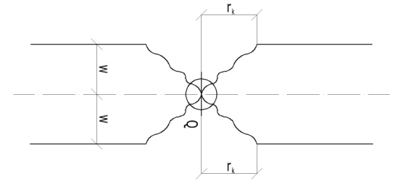
(obr. 7.1)
Nálož Q [kg] (s těžištěm ve středu stavebního prvku) vytvoří dvojitou souosou výtrž (dvě volné plochy). V pásmu odhozu (rychlé odhození materiálu z místa řezu) musí platit:

[-] (7.1)

7.1 Destrukční řezy – typy

Je prostor, ve kterém jsou nálože uspořádány tak, aby se vytvořila souvislá výtrž a vznikl prázdný prostor (obr. 7.2).
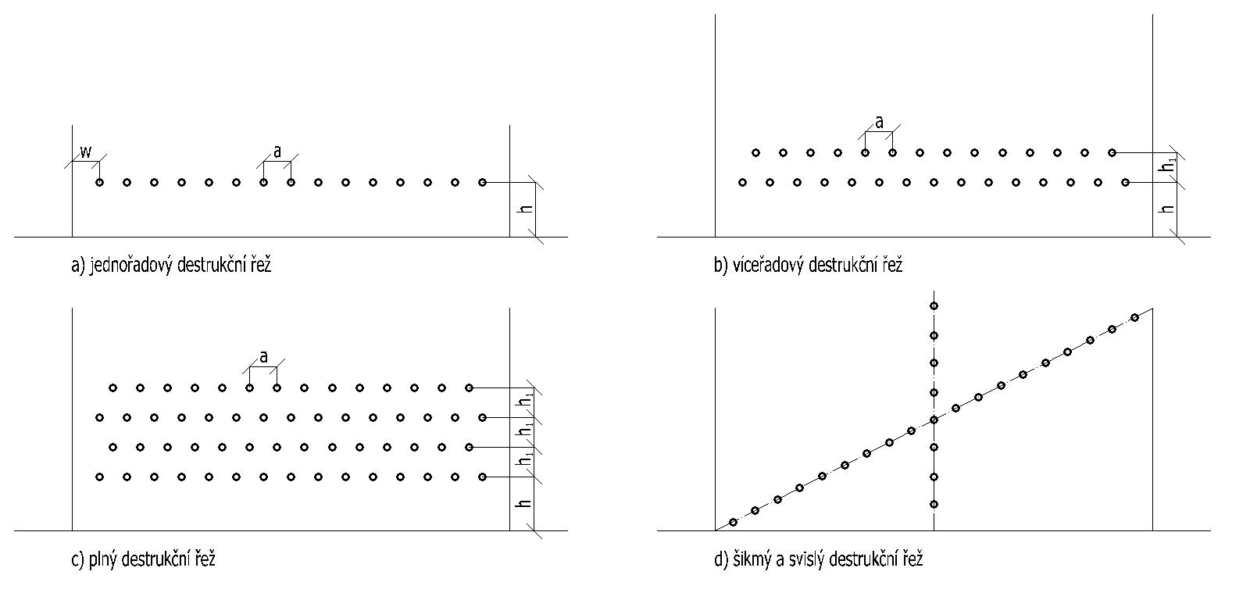
(obr. 7.2 – a,b,c,d)
Hlavní destrukční řez je v zásadě vždy nad terénem. Výška řezu závisí na tloušťce zdiva (konstrukce), využívají se konstrukční prvky objektu (otvory pro dveře, okna, meziokenní příčky apod.):
- jednořadový destrukční řez – destrukce zděných objektů (cihly, tvárnice, pórobetonové, plynosilikátové);
- víceřadový destrukční řez – destrukce zdí cihlových, tvárnicových i betonových vodorovně orientovaných zděných věží a komínů;
- plný destrukční řez – destrukce železobetonových stěn a desek, kde se požaduje destrukce celé konstrukce.
- svislé a šikmé destrukční řezy – destrukce konstrukcí, které kopírují terén (mosty a nádrže), části objektů pod terénem, které zůstávají v zemi.

7.2 Náložové parametry destrukčních náloží

Z celé řady vztahů pro výpočet velikosti náloží se doporučuje pro:
- zděné, betonové a železobetonové konstrukce
(7.2)
Q – hmotnost nálože [kg]
w - záběr[m]
c – součinitel charakterizující způsob odstřelu, rozpojovaný materiál a použitou trhavinu [-]
t – součinitel utěsnění (jílová ucpávka) [-]

- ocelové konstrukce
(7.3)
Q – hmotnost nálože [g]
F – plocha řezu prvku[cm²]
c – součinitel pevnosti materiálu[-]
- ocelové konstrukce, c = 25
- litinové konstrukce, c = 20
- ocelové lana, c = 30

Stavební konstrukce podle materiálu:
- zděné;
- betonové;
- montované (železobetonové, ocelové, dřevěné);
- kombinované.

7.3 Zděné konstrukce

7.3.1. Destrukce nosných stěn
Konstrukce nad terén – dvě volné plochy (obr. 7.3a).
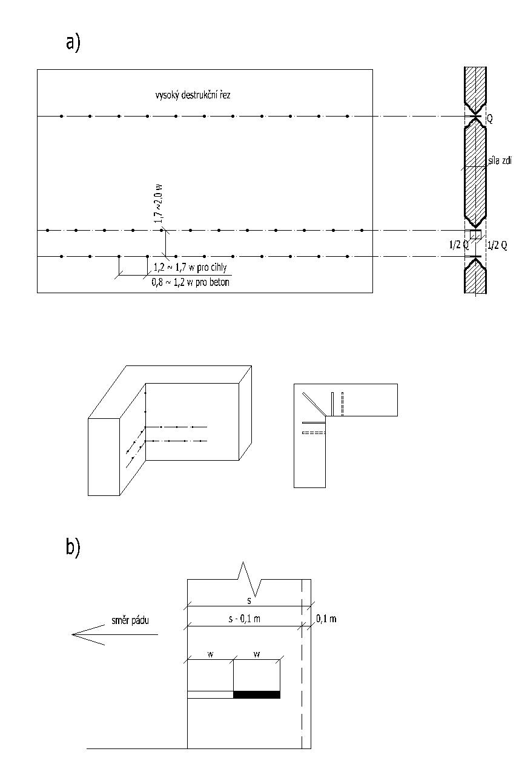
(obr. 7.3)
Požadavek rozpojení – na odhoz
Hloubka vrtu je rovna polovině síly zdi zvětšené o polovinu délky nálože.
V rozích a místech křížení stěn – 3 až 4 šikmé vrty vedené v ose úhlu styků stěn.
Usměrnění pádu samostatné stojící zdi – nálož se umisťuje blíže ke straně ve směru pádu (obr. 7.3 b).
Nálož se stanoví podle vztahu (7.2), kde c = 0,4 a t = 1 (jílová ucpávka).
7.3.2 Destrukce zděných kleneb

Podstatným faktorem je výška klenby.
Požadavek rozpojení – vždy na odhoz.
- Klenby nízké – výška klenby V je menší než 1/6 rozpětí klenby D (obr. 7.4)
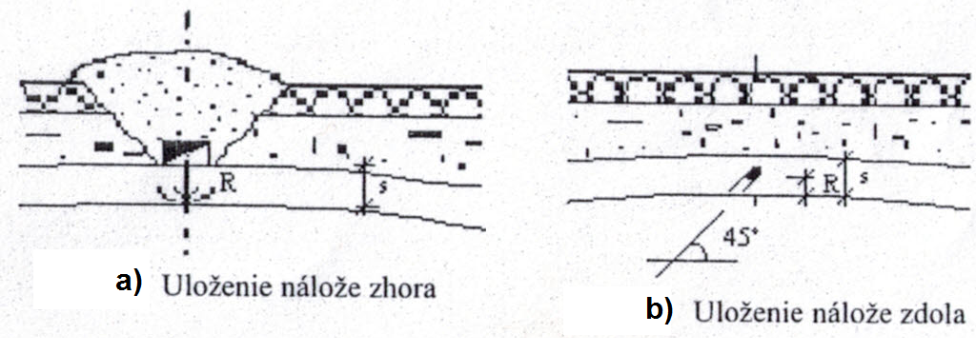
Obr. 7.4
Destrukce je možná dvěma způsoby:
- příložné nálože shora (obr. 7.4a).
Trhavina je uložena na konstrukci klenby a zakrytá
Rozteč náloží
Nálož podle vztahu (7.2), kde c = 0,4 a t = 0,5
- Vývrtové nálože zdola (obr. 7.4b).
Trhavina uložená ve vrtu.
Rozteč vrtů
Nálož podle vztahu 7.2, kde c = 0,4 a t = 1.

- klenby vysoké – výška klenby V je větší než 1/6 rozpětí klenby (obr. 7.5)
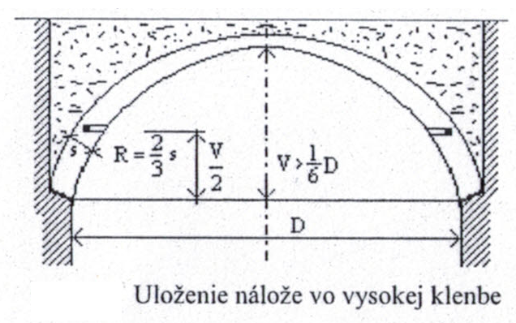
Obr. 7.5
Vývrtové nálože po obou stranách v 1/2 výšky klenby nad podpěrami.
Hloubka vrtů do 2/3 tloušťky klenby – ověřit pokusným vrtem.
Rozteč vrtů
Nálož podle vztahu (7.2), c = 0,4 a t = 1.

7.4 Betonové a železobetonové konstrukce

Obtížněji rozpojitelné než zděné konstrukce. Požadavek rozpojení: obvykle se požaduje rozrušení konstrukce na větší kusy, které se zdrobní po pádu konstrukce. Obnažená ocelová výztuž u železobetonových konstrukcí se přeruší po pádu konstrukce.

7.4.1 Betonové základy
Tvar: patky (obr. 7.6), pásy, desky – pod úrovní terénu
Obr. 7.6

Hloubka svislých vrtů max. do 3/4 výšky základu.
Rozteč vrtů:
a = 1,2 až 1,5 w (prostý beton);
a = 0,8 až 1,2 w (železobeton).
Nálož podle vztahu (7.2), kde:
c = 0,4 pro dostatečný odhoz
c = 0,2 pro rozrušení materiálu
t = 1,15 pro nálože vývrtové
t = 5,0 až 6,0 pro nálože příložné

7.4.2 Konstrukce s jedním volným lícem

Opěrné stěny zatížené z jedné strany zeminou (obr. 7.7).
c = 0,4 c = 0,4 c = 0,4
t = 1,0 t = 1,0 t = 1,5
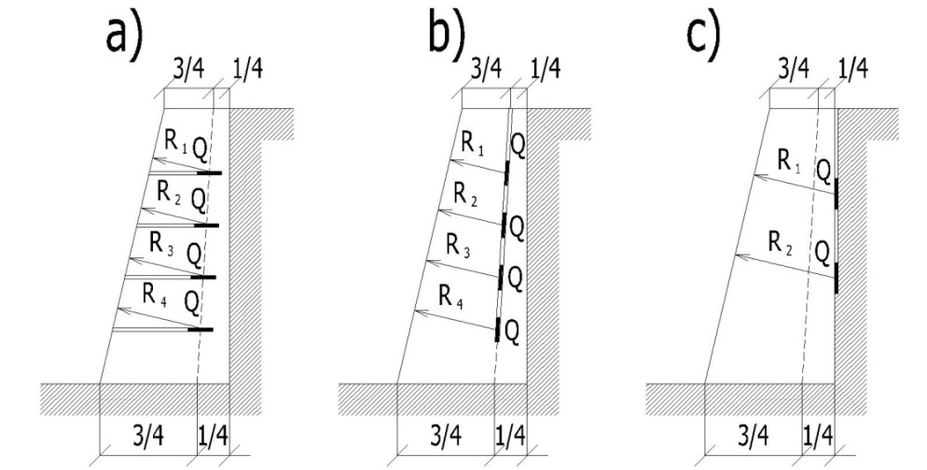
Obr 7.7
Vývrty svislé nebo vodorovné (podle výšky stěny).
Nálože umístěny asymetricky do max. 3/4 tloušťky stěny od volného povrchu.
Rozteč vrtů
a = 1,5 w (betonové stěny);
a = 1,0 až 1,2 w (železobetonové stěny).
7.4.3 Stěny - volné líce z obou stran

Dva způsoby vývrtových náloží:
- horizontální vývrty (obr. 7.8)
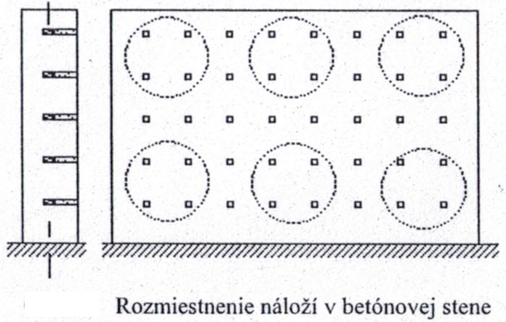
(obr. 7.8)
Pravidelná čtvercová síť vývrtů pro dokonalé rozpojení, nebo podle požadavku kusovitosti.
Požadavek rozpojení: na odhoz
Těžiště náloží v ose stěny
Rozteč vývrtů a = 1,0 až 1,2 R pro dokonalé rozpojení
Je-li dovolená velká kusovitost, dělí se stěna na bloky – vývrty v kružnicích se nebudou vrtat.
Nálož Q podle vztahu (7.2), kde c = 0,4 a t = 1,0 (jílovitá ucpávka)
- vertikální vrty (obr. 7.9)
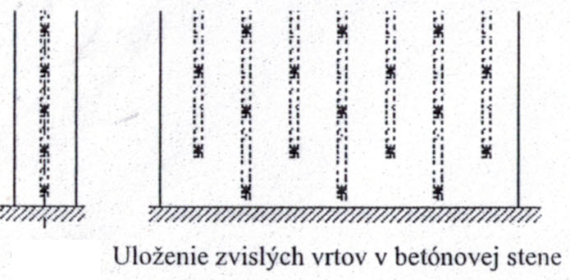
(obr. 7.9)
Vertikální vrty v ose stěny (nízké stěny, nebo přispůsobení vrtné technice. Nálože dělené, případně s přenosovou náložkou.
Ostatní – ad a).

7.4.4 Sloupy (obr. 7.10)
Sloupy čtvercového nebo kruhového průřezu – nálože v ose sloupu (obr 7.10a).
Sloupy obdélníkového průřezu – více náloží podél delší strany nebo dělená nálož v jednom vývrtu na užší straně (obr 7.10 b,c)
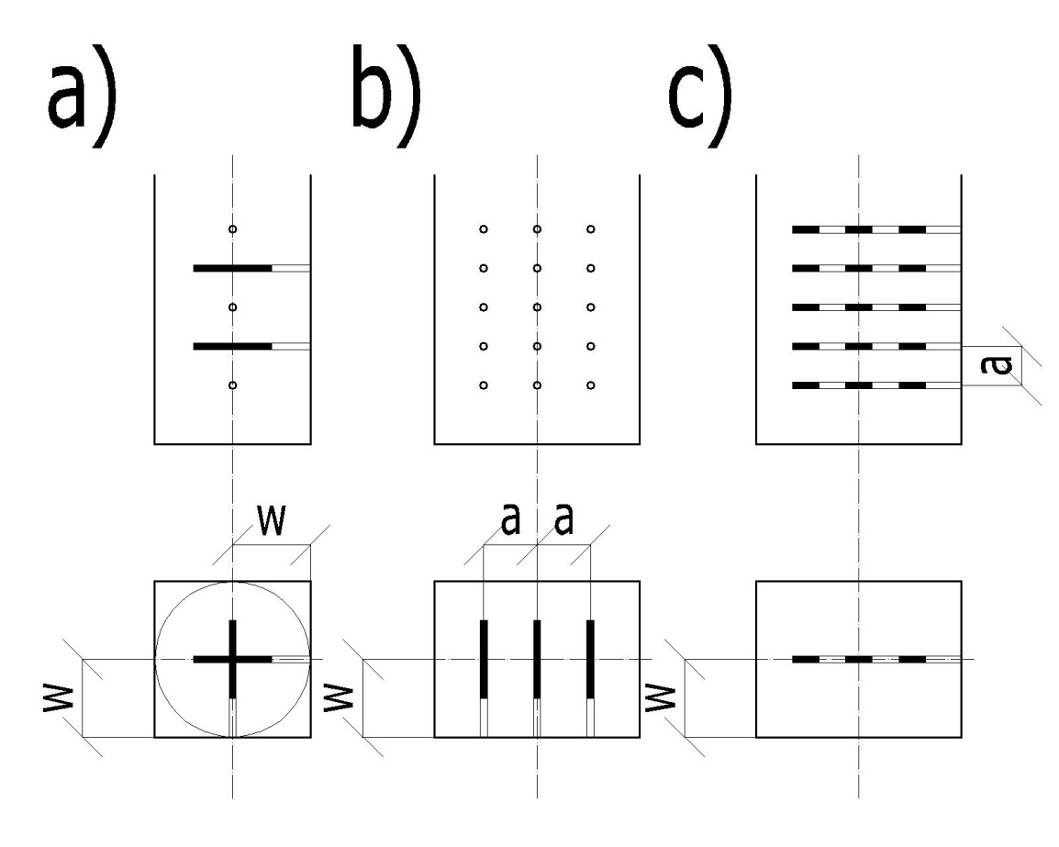
(obr 7.10 a,b,c)
Sloupy zděné a kamenné – dvouřadový destrukční řez
Sloupy betonové a železobetonové – vysoký nebo plný destrukční řez
Rozteč vrtů a = 1,2 až 1,5 w
Nálož Q podle vztahu (7.2), kde c = 0,4 a t = 1,0 (jílová ucpávka)

7.4.5 Vodorovné stavební prvky – trámy desky
Vesměs armované prvky. Zpravidla je požadavkem pouze rozpojení betonu, s následným tepelným nebo mechanickým rozpojením výztuže.
- Trámy (obr (7.11)
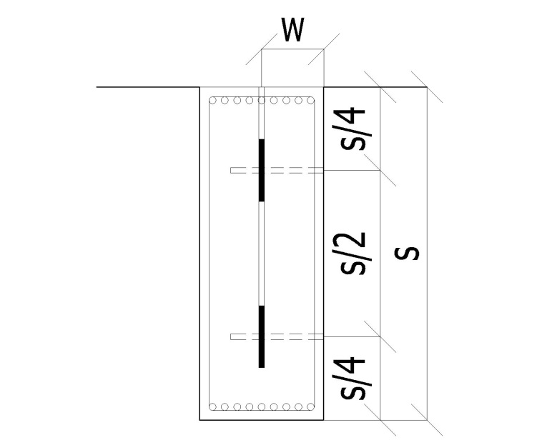
(Obr. 7.11)
Dílčí nálože ve svislých vývrtech nebo individuální nálože ve vývrtech vodorovných.
Rozteče vývrtů a = 1,5 až 1,5 w
Nálož podle vztahu (7.3), kde c = 0,4 a t = 1

- Desky (obr 7.12)
(Obr. 7.12)
- pomocí vývrtových náloží ( obr 7.12)
- záběr ;
- rozteč vrtů a = 1,2 až 1,5 w
- nálož podle vztahu 7.3, kde c = 0,4 a t = 1,0
- pomocí příložných náloží (obr. 7.13)
V případě tenkých armovaných desek (S < 15 až 20 cm).
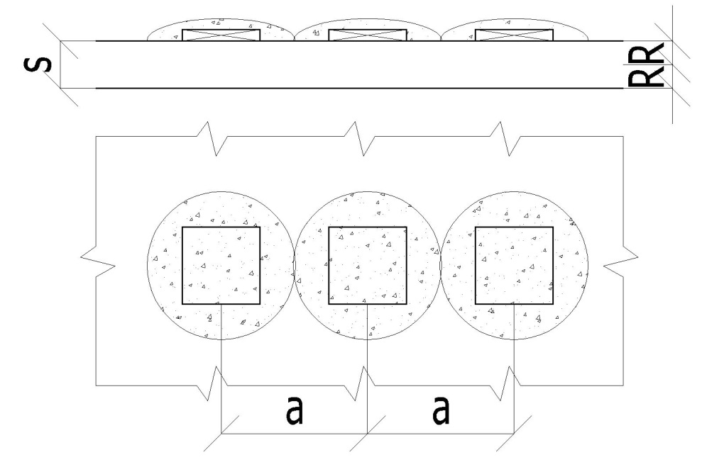
Obr. 7.13
Rozteč náloží a = 4.R, R=S/2
Velikost náloží podle vztahu
[kg] (7.4)
- jedná-li se o trám s deskou (mostovky, monolitické stropy) je vhodné dodržet časovou posloupnost demolice:
- rozrušit desku a uvolnit jí od trámů (i mechanicky)
- navrtat a odstřelit trám

7.4.6 Klenby (obr 7.14)
U kleneb o jednom poli se musí nejdříve demolovat klenba a následně podpěry.
Destrukční řez je veden nejen vrcholem klenby, ale i rovnoběžně s osou klenby
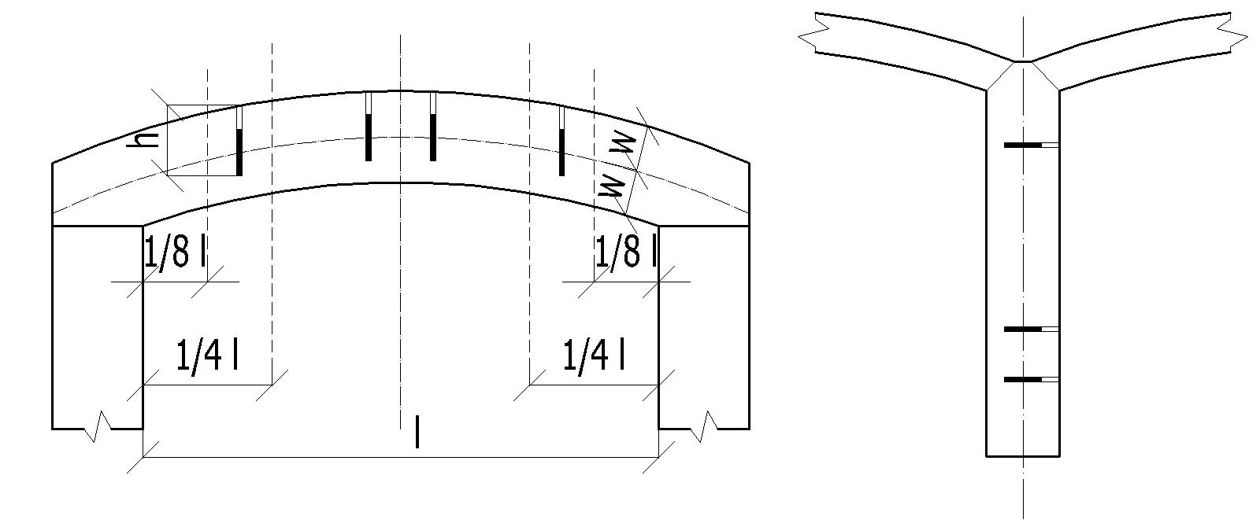
obr 7.14
Rozteč náloží a = 1,2 až 1,5 w
nálože jsou vedené shora, jejich hloubka h se zvětší o 0,1 w k líci klenby a určí se podle vztahu 7.2, kde c = 0,4 a t = 1
U kleneb s více poli nesených zdmi nebo sloupy je možno nejprve odstřelit zdi nebo sloupy vysokým destrukčním řezem.

7.5. Ocelové konstrukce

Stavební objekty, které jsou kombinované z různých stavebních materiálů (železobetonu s výplňovým zdivem, ocel-nosné sloupy, vazníky, táhla), vyžadují při likvidaci odstřelem destrukci ocelových prvků. V zásadě jde o:
- litinové sloupy;
- válcované profily (I, L, T, U)
- uzavřené profily (Jäcklovy profily, ocelové roury)
Používají se trhaviny ve formě příložných náloží (i s kumulativním účinkem) podle schémat na obr. 7.15
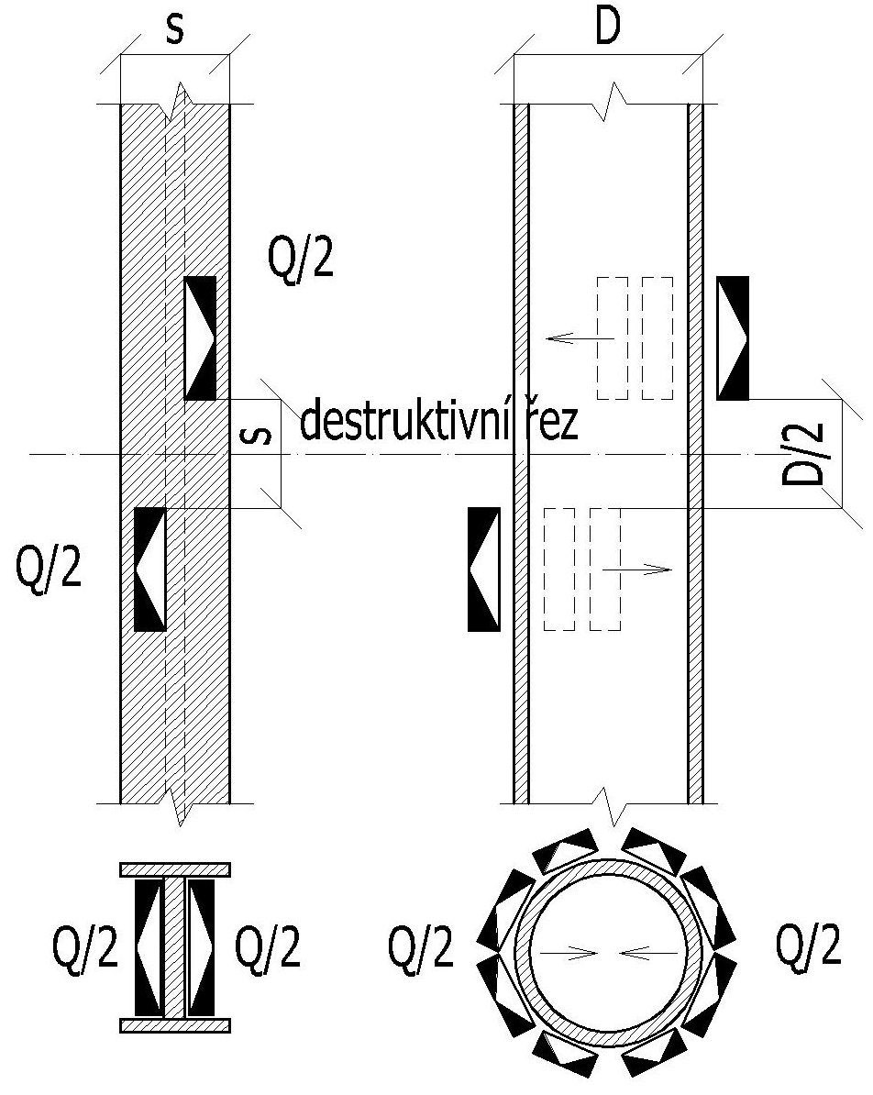
Obr 7.15
Při výpočtu nálože se vychází z plochy příčného řezu ocelového prvky v místě střihu podle vztahu 7.3
Nevýhody: silná tlaková vlna na okolí
velký rozlet roztřelovaného materiálu

7.6 Destrukce komínů

Charakteristický znak:
Výška objektu >> půdorys (kruhový, čtvercový, obdélníkový, osmistěnný)
Pro volbu destrukčního řezu je rozhodující jakým způsobem se bude komín bourat. Vždy se jedná o usměrněný pád:
- odstřel komínu na položení – nejběžnější způsob. Vyžaduje dostatečný prostor v místě dopadu komínu;
- odstřel komínu do sebe – aplikace stejného způsobu, jakým je odstřel zděných budov
Pro výpočet náloží jsou potřebné podrobné výkresy konstrukce komínu (výzdívka, vnitřní plášť) a znalost fyzického stavu komínu.

7.6.1 Destrukce zděného komínu
Vývrtovými náložemi v soklovém (základovém) zdivu tak, aby byl pád komínu usměrněný (na položení) nebo destruovaný do sebe (obr. 7.16)
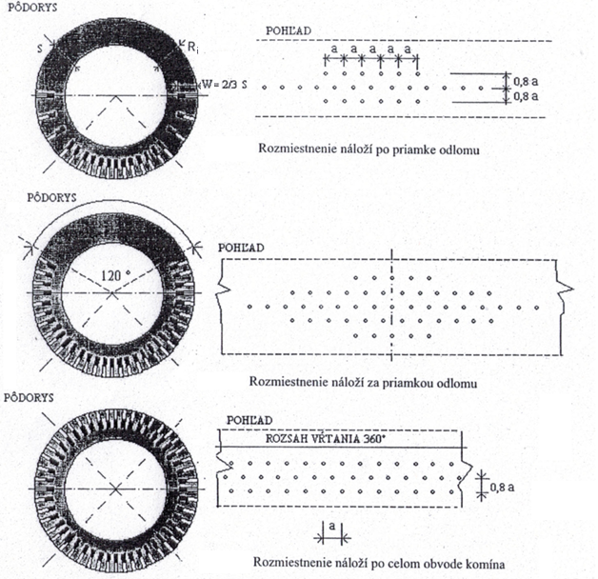
Obr. 7.16
Nálože v soklové části – umístěny co nejníže – zpravidla 1,0 a 1,5 m nad terénem.
Požadavek na rozpojení: na odhoz
Výška destrukčního řezu: min. dvojnásobek tloušťky stěny komína
Rozteč vrtu a = 1,0 až 1,2 w

Výpočet náloží Q podle vztahu:
[kg] (7.5)
kde w – záběr nálože
p – součinitel pevnosti při poloměru r
poloměr r do 1,0 m p=6,5
1,0 až 1,5 m p=5,2
1,5 až 2,0 m p=4,5
nad 2,0 m p=3,9
t – součinitel těsnění náloží (t = 1, jílová ucpávka)

7.6.2 Destrukce železobetonového komínu
Železobetonové komíny se obvykle podstřelí a usměrněným pádem položí na terén. Není vyloučeno sekundární rozpojování (Obr. 7.17 )
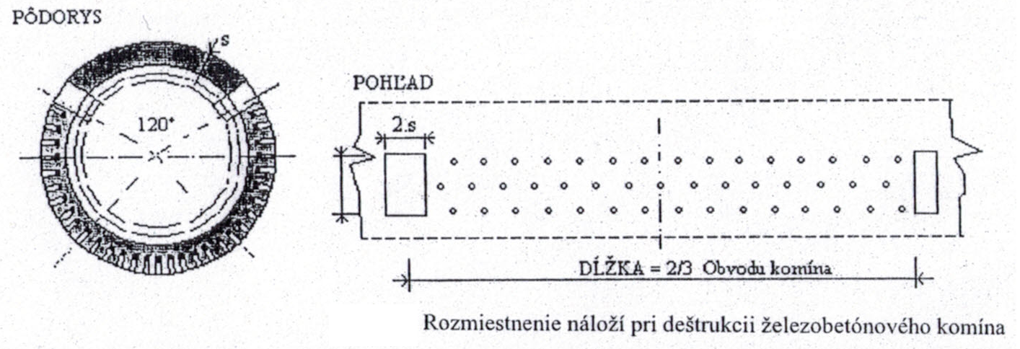Obr. 7.17
Na koncích 2/3 obvodu komínu se mechanicky vybourají otvory šířky dvojnásobku tloušťky stěny komínu. Mezi otvory se po 2/3 obvodu rozmístí vývrty 3 až 4 řadového destrukčního řezu.

Požadavek rozpojení: na odhoz
Hloubka vývrtů – min. 2/3 tloušťky stěny komínu
Rozteč vrtů a = 1,0 až 1,2 w
Výpočet náloží Q podle vztahu (7.5). Vypočtená nálož se zvýší o 10 až 20 % (železobeton).
7.7 Nežádoucí účinky destrukčních prací

K nepříznivým a nežádoucím účinků patří:
- rozlet materiálu;
- pád konstrukce;
- vzdušná tlaková vlna;
- seismické účinky.

7.7.1 Rozlet materiálu
Vymrštění ojedinělých drobných kusů rozpojovaného materiálu.
Rozlet ovlivňuje: druh a velikost náloží;
kvalita ucpávky;
přítomnost ploch nespojitosti (trhliny).
Způsoby ochrany:
- vhodným umístěním vývrtů – ze strany nejmenšího odhození (obr. 7.18a)
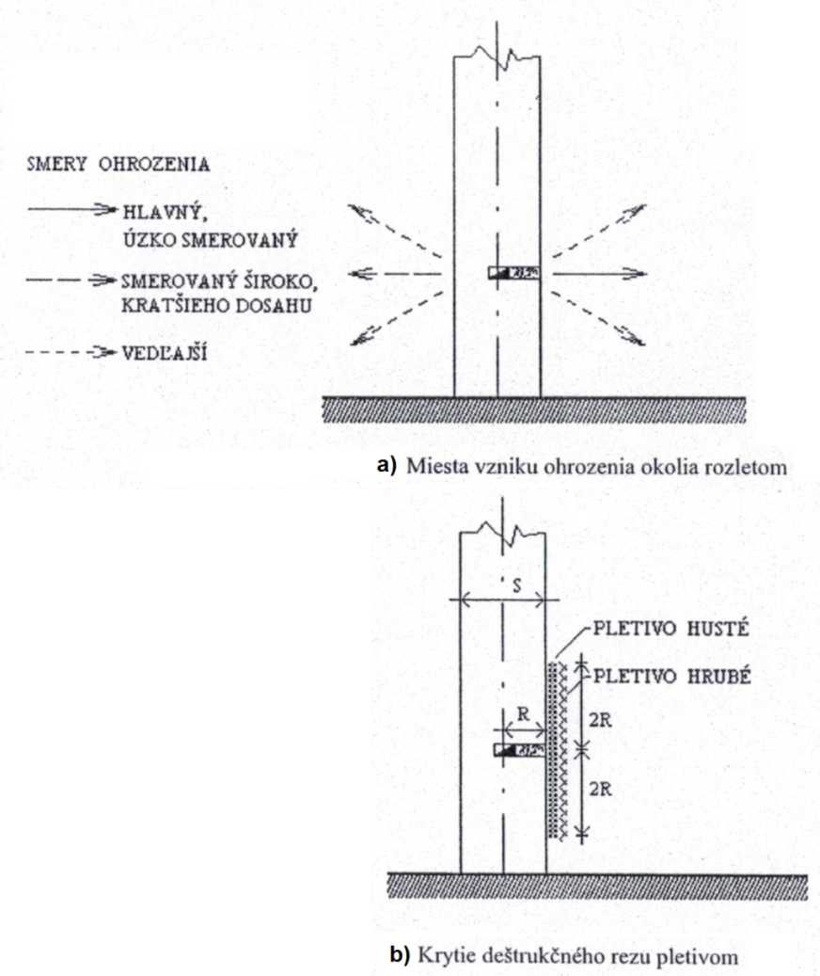
Obr. 7.18
- stanovením optimálních náloží – respektování výpočtových parametrů, záměru odstřelu a místní podmínky
- zabránění rozletu materiálu – zábrany, které znemožňují rozlet a nebrání vzniku plynných povýbuchových zplodin (drátěná pletiva ve dvou vrstvách, PVC nebo gumové folie a jejich kombinace – obr. 7.18b)

Velikost rozletu je úměrná velikosti záběru w a ukazateli účinků výbuch a orientačně se určí podle
[m] nebo [m] (7.6)
kde r_{b} – bezpečná vzdálenost (poloměr rozletu) [m];
n – ukazatel účinku výbuchu ( n = 0,75 až 2,5);
w – velikost záběru [m].
7.7.2 Pád konstrukce
Pád konstrukce ohrožuje sousední objekty v těsné blízkosti. Ochranu řeší technický projekt odstřelu.
koncepce odstřelu je určena tak, aby definovala:
- hlavní směr pádu konstrukce směřuje od ohroženého objektu;
- správně zvolit polohu a počet destruktivních řezů;
- chráněný objekt v předstihu stabilizovat (podepření, ukotvení, převázání lany, uvolnění dilatačních spár apod.)
ochrana pozemních komunikací (silnice, železnice) a plytké podzemní stavby (kolektory, kanalizace) lze chránit:
- kyprým násypem;
- betonovými panely;
- dřevěnými podvaly.

7.7.3 Vzdušná tlaková vlna
Rázová vzdušná vlna, která přechází ve vlnu akustickou je intenzivnější:
- při použití příložných náloží;
- u vývrtových náloží pracujících v pásmu odhozu. U dobře utěsněných náloží v pásmu sesuvu prakticky nevznikne.
Šíří se v kruhu a velikost poloměru dosahu lze stanovit podle:
[m] (7.7)
kde r_{b} –poloměr bezpečného okruhu[m];
K – koeficient přípustného stupně působení rázové vlny (Tab. 7.1);
N – hmotnost současně odpalované nálože[kg].
Tab. 7.1
Stupeň bezpečnosti | Přípustné rozrušení | Hodnota koeficientu K  Umístění nálože
 |  | příložná nálož | vývrtová nálož
1. | Bez jakýchkoliv účinků; | 50 až 150 | 10 až 40
2. | Případné porušení zasklených ploch; | 10 až 30 | 5 až 9
3. | Úplné porušení zasklených ploch, částečné porušení rámů oken a dveří, narušení lehkých příček; | 5 až 8 | 2 až 4
4. | Porušení vnitřních příček, rámů oken a dveří; | 2 až 4 | 1,1 až 1,9
5. | Porušení ne velmi pevných zděných a dřevěných budov, částečné porušení železničních kolejí; | 1,5 až 2 | 0,5 až 1
6. | Porušení příčných zdí, úplné rozrušení budov, destrukce železničních mostů a železničního tělesa. | 1,4 | 0,5 až 1

Snížení účinků tlakové vzdušné vlny:
- časováním jednotlivých skupin náloží;
- uvolněním překážek (otevření oken, výloh apod.);
- při určení velikosti koeficientu K uvážit působení všech činitelů v konkrétních podmínkách:
- pro osídlené obce uvažovat bezpečnost podle stupně 3;
- pro samoty a druhořadé objekty uvažovat stupeň 4;
- překážky pro vzdušnou vlnu (les, terénní vlny) je poloměr dosahu vlny menší (až 2 krát);
- při trhacích prací v úzkých koridorech, kotlinách je poloměr dosahu vlny větší (až 2 krát).

